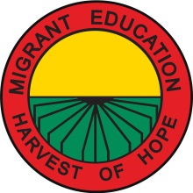
El Programa de Educación Migrante ofrece ayuda registrando a sus hijos en la escuela, tutorías, almuerzo escolar gratuito, clases de inglés, y otros servicios educativos.
El Programa de Educación Migrante de Illinois
Contacte a {Recruiter Name} al (123) 456-7890

Usted puede ser elegible si:
- Su niño(s), su esposo(a) o Usted es menor de 22 años; y
- se ha movido y ha trabajado en agricultura en los últimos tres años (sembrando, empacando o cosechando frutas, verduras, plantas ornamentales o carne).

¡Todos los servicios son gratis!

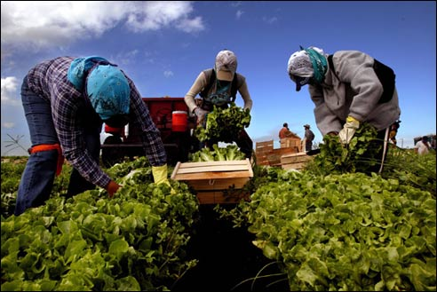
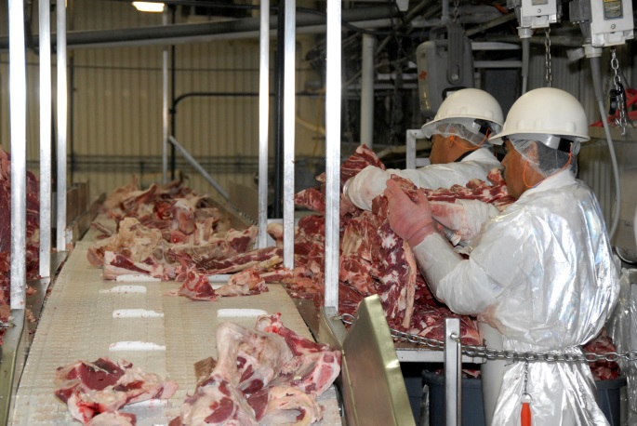

Recruiter Name
(123) 456-7890
Recruiter Name
(123) 456-7890
Recruiter Name
(123) 456-7890
Recruiter Name
(123) 456-7890
Recruiter Name
(123) 456-7890
Recruiter Name
(123) 456-7890
Recruiter Name
(123) 456-7890
Recruiter Name
(123) 456-7890
Recruiter Name
(123) 456-7890
Recruiter Name
(123) 456-7890


Le Programme d'éducation pour les migrants offre de l’aide pour l’inscription à l'école, des cours d'anglais, le repas scolaire, et oriente les travailleurs agricoles vers des services de santé gratuits

Le programme d'éducation pour les migrants dans l’Illinois

Vous pourriez y avoir droit si:
- vous, vos enfants, ou votre conjoint a moins de 22 ans; et
- vous avez déménagé pour chercher du travail dans le secteur agricole au cours des trois dernières années (planter, emballer ou récolter des fruits, des légumes, des semis ou de la viande).

Tous nos services sont gratuits !

Contactez {nom du recruteur} au (123) 456-7890

Recruiter
(123) 456-7890

Nom du Recruteur
(123) 456-7890
Nom du Recruteur
(123) 456-7890
Nom du Recruteur
(123) 456-7890
Nom du Recruteur
(123) 456-7890
Nom du Recruteur
(123) 456-7890
Nom du Recruteur
(123) 456-7890
Nom du Recruteur
(123) 456-7890
Nom du Recruteur
(123) 456-7890
Nom du Recruteur
(123) 456-7890
Nom du Recruteur
(123) 456-7890
The Illinois Migrant Education Program

The Migrant Education Program provides help with school registration, English classes, free school lunch, and referrals farmworkers to free health services

You may be eligible if:
- You, your spouse, or your children is under 22 years old; and
- You moved and worked in agriculture within the last three years (planting, packing, or harvesting fruits, vegetables, seedlings or meat).

All of our services are free!

Contact {Recruiter Name} at (123) 456-7890

Recruiter Name
(123) 456-7890
Recruiter Name
(123) 456-7890
Recruiter Name
(123) 456-7890
Recruiter Name
(123) 456-7890
Recruiter Name
(123) 456-7890
Recruiter Name
(123) 456-7890
Recruiter Name
(123) 456-7890
Recruiter Name
(123) 456-7890
Recruiter Name
(123) 456-7890
Recruiter Name
(123) 456-7890

